**Workshop1**

目录

一． 糖尿病患者分层 1

二． 肾功能轨迹聚类 6

三． 决策树规则——住院时长预测 8

四． 不同代谢通路关联性 10

通过对数据集的分析，我们主要分析了下面四个方面：糖尿病患者分层、肾功能轨迹聚类、决策树规则——住院时长预测以及不同代谢通路之间的关联性，下面给出每个方面的介绍、分析方法以及分析结果。

### 一． 糖尿病患者分层

**1. 患者分层与亚型识别**

**聚类分析的关键发现**

* **糖尿病亚型**：通过enhanced_cluster_analysis.py的聚类分析，我们可能发现了不同类型的糖尿病患者群体：
* 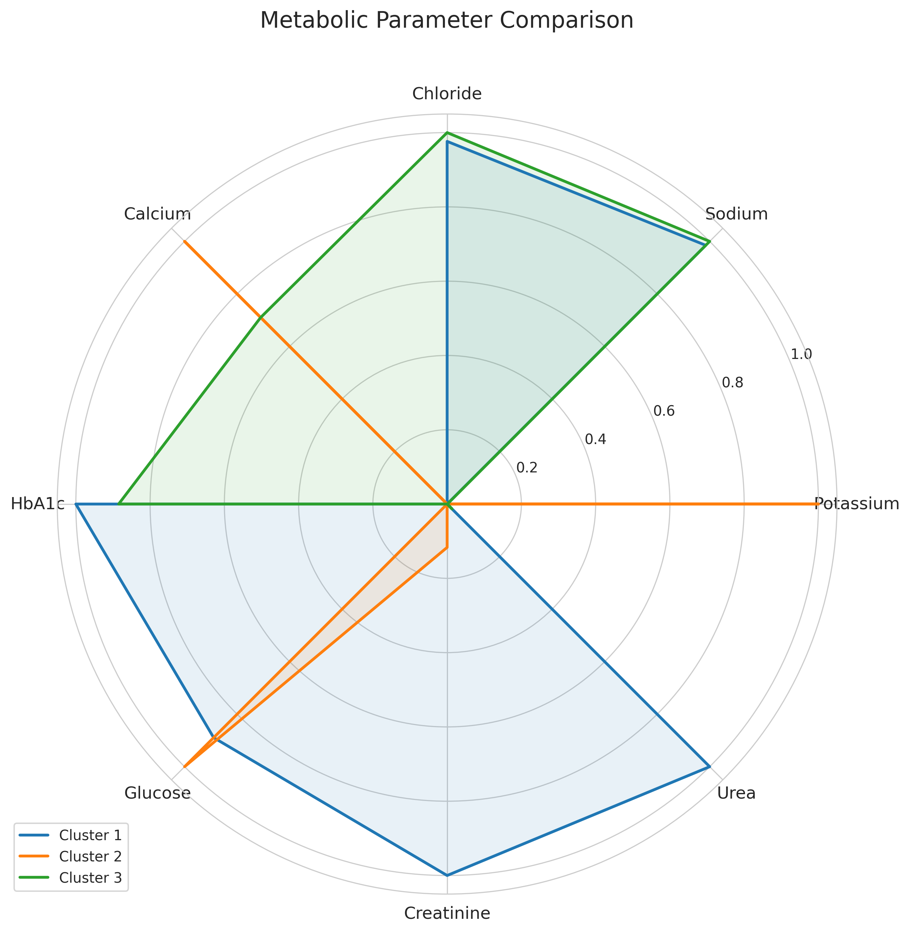
  + **聚类2**：特征为高HbA1c（糖化血红蛋白）和高血糖，可能代表控制不良的2型糖尿病
  + **其他聚类**：可能区分出1型糖尿病（胰岛素分泌不足）和2型糖尿病（胰岛素抵抗）患者

对应结论：  
基于一个数据集，通过聚类算法对患者的相关医学指标进行分析。数据集包含了包括胰岛素、葡萄糖、糖化血红蛋白等关键指标，旨在识别潜在的糖尿病类型群体，并提供有关糖尿病患者群体的见解。

**2. 数据预处理**

**2.1 数据加载与选择特征**  
数据集是通过 anonymized data for workshop.xlsx 文件加载的，包含了糖尿病相关的不同生理指标。在分析中，我们选择了以下指标进行聚类分析：

* 胰岛素
* 胰岛素（餐后2小时）
* 葡萄糖
* 葡萄糖(餐后2小时)
* C肽1
* 糖化血红蛋白
* 糖化白蛋白

**2.2 数据清理与缺失值填充**  
针对数据集中的缺失值，采用了中位数填充策略。通过 SimpleImputer 对缺失数据进行填充，确保分析结果的有效性。数据清理过程中，还去除了非数字字符并将其转换为NaN，保证了数值型数据的纯粹性。

**2.3 数据标准化**  
由于不同特征的量纲不同，数据在聚类分析前进行了标准化处理，使用 StandardScaler 将每个特征转换为均值为0，标准差为1的标准正态分布，确保了不同特征对聚类结果的平等影响。

**3. K-Means 聚类分析**

**3.1 聚类配置**  
使用 KMeans 聚类算法对数据进行分析，设定聚类簇数为3。通过设置 n_init=10，确保算法进行多次初始化，选择最优的聚类结果。每个患者被分配到一个聚类簇中，聚类簇的结果存储在数据框架的 'KMeans_Cluster' 列中。

**3.2 聚类结果的可视化**  
使用 matplotlib 库生成了散点图，选择了 '胰岛素' 和 '葡萄糖' 两个特征进行可视化展示。不同颜色代表了不同的聚类簇，显示了每个样本在这两个特征上的分布。

**3.3 聚类分布情况**  
通过 data['KMeans_Cluster'].value_counts() 输出了各聚类簇的样本分布情况：

* 聚类簇0包含25631个样本
* 聚类簇1包含430个样本
* 聚类簇2包含1290个样本

**3.4 聚类结果的统计分析**  
为进一步分析每个聚类簇的特征，计算了每个簇中各个特征的均值。结果如下：

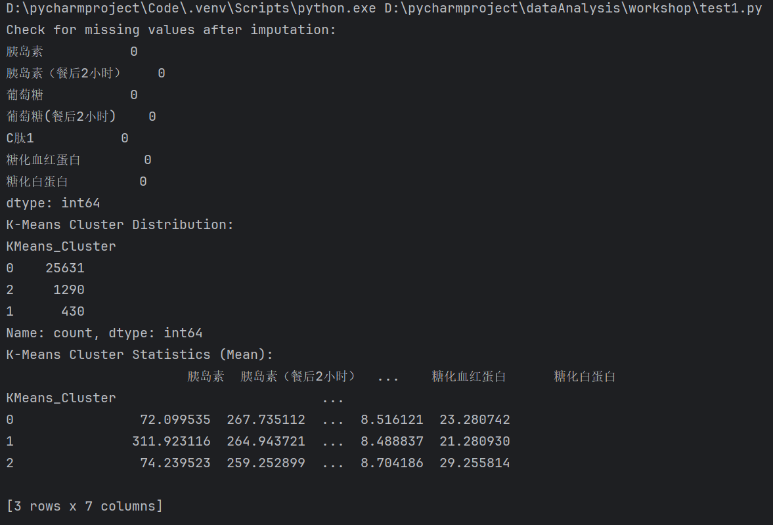

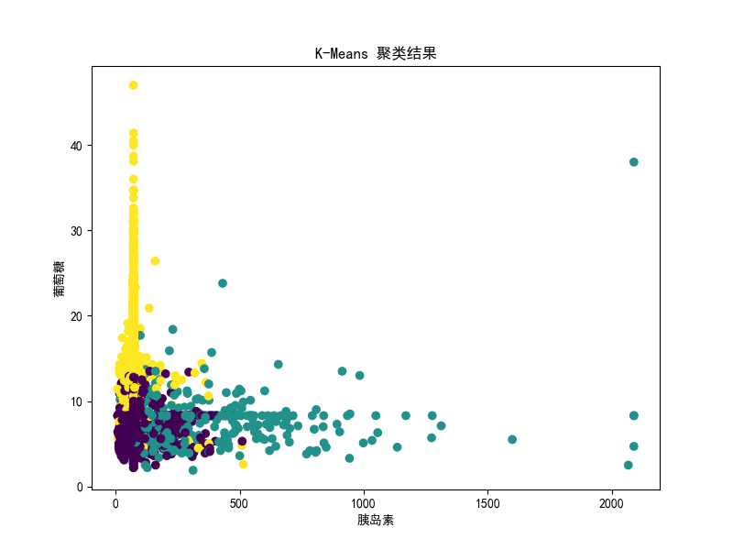

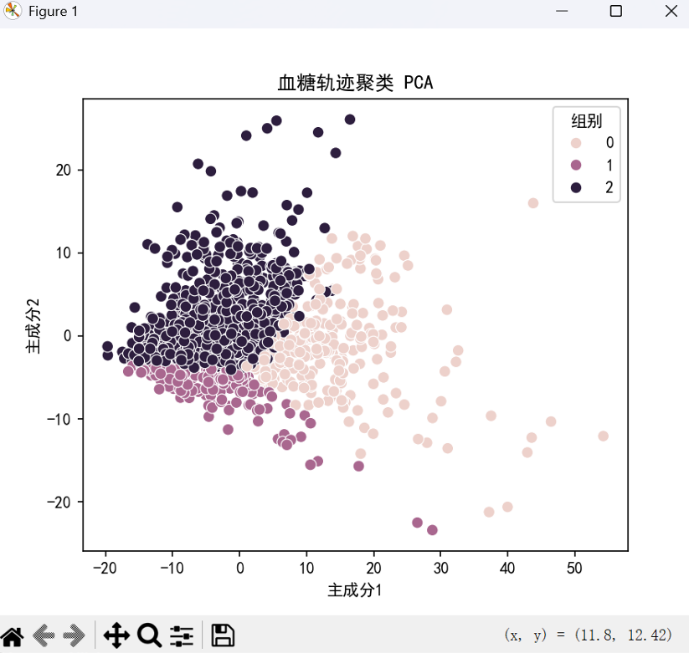

**4. 聚类分析结论**

**4.1 聚类簇的含义分析**  
根据聚类簇的统计数据及实际背景，我们可以对各个聚类簇进行初步分析，推测其可能代表的糖尿病群体：

* **聚类簇0**：这个簇的胰岛素水平较低且糖化血红蛋白保持在正常范围内，可能代表正常糖尿病患者或处于良好控制状态的二型糖尿病患者。
* **聚类簇1**：这个簇的胰岛素水平显著升高且糖化血红蛋白较高，可能代表糖尿病控制较差或一型糖尿病患者。
* **聚类簇2**：该簇的胰岛素水平较低且糖化血红蛋白较高，可能代表存在一定糖尿病风险的群体或有潜在糖尿病的患者。

**4.2 关于糖尿病的类型**  
根据聚类结果，可以推测：

* **聚类簇0** 可能与**二型糖尿病**患者相关，胰岛素水平较低且血糖处于较为平稳的范围。
* **聚类簇1** 可能与**一型糖尿病**患者相关，胰岛素水平显著升高，说明其胰岛素需求较高。
* **聚类簇2** 可能为处于糖尿病前期的患者，胰岛素水平低且糖化血红蛋白较高。

**5. 进一步研究方向**

本次聚类分析基于现有的糖尿病相关数据，虽然聚类结果为糖尿病群体的分类提供了初步参考，但由于缺乏其他临床信息（如基因数据、患者病史等），无法完全明确区分一型和二型糖尿病的患者。因此，建议进一步结合临床特征、遗传信息及更多数据进行综合分析，以便更准确地判断糖尿病的类型。

### 二． 肾功能轨迹聚类

1. 聚类规模与分布

聚类 0：190 人（约 36.5%）

聚类 1：330 人（约 63.3%）

聚类 2：1人（约 0.02%）

轨迹折线图：

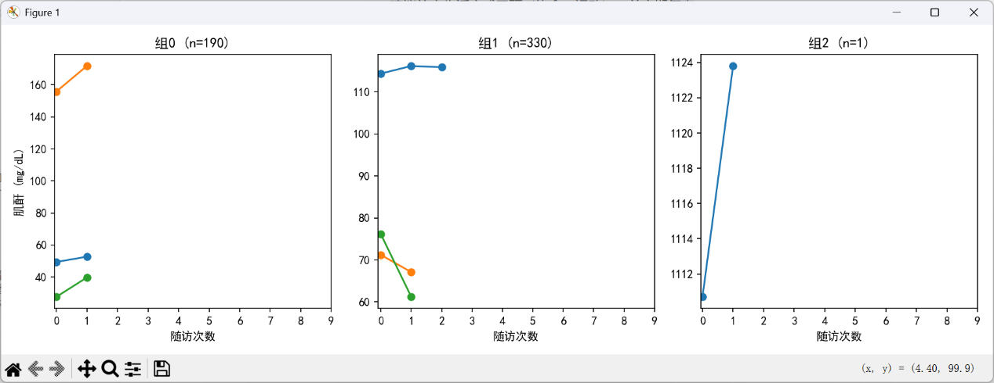

聚类结果PCA散点图：

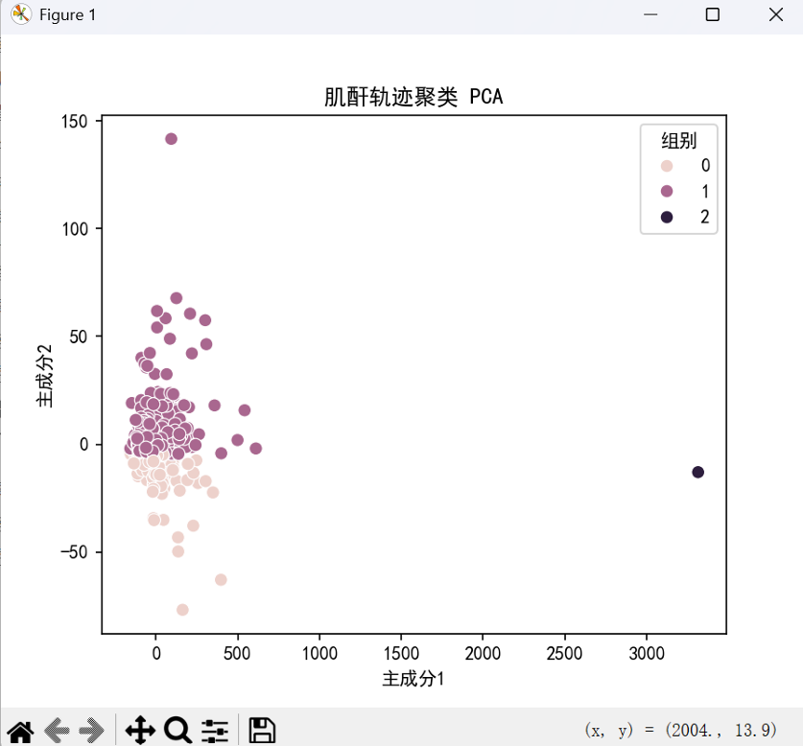

2. 各聚类特征对比

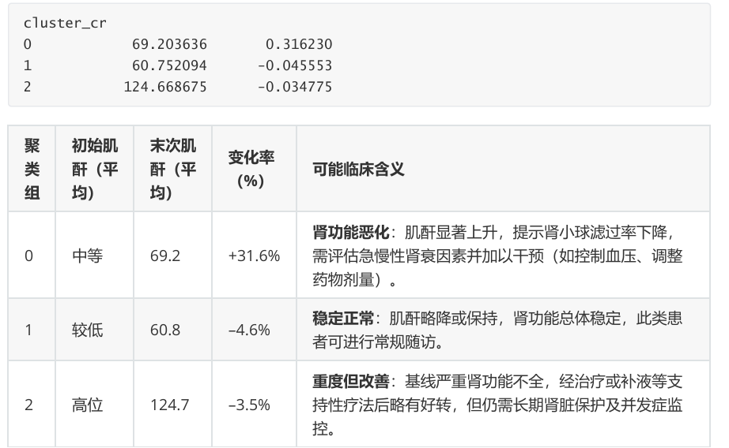

3. 临床建议

聚类0（肾功能恶化）：

* 1. 排查潜在原因（感染、高血压、药物毒性等）；
  2. 引入肾保护药物（ACEI/ARB）、严格控制心血管危险因素；
  3. 必要时准备透析评估或专科转诊；

聚类1（稳定正常）：

* 1. 定期监测肾功能和蛋白尿；
  2. 继续标准治疗与生活方式管理；

聚类2（重度改善）：

* 1. 加强营养支持与流体管理；
  2. 密切监测电解质及酸碱平衡；
  3. 评估是否需要透析干预；

### 三． 决策树规则——住院时长预测

决策树模型将患者按“住院时间是否超过中位数”分为短住院（class 0）和长住院（class 1）。

决策树规则如下：

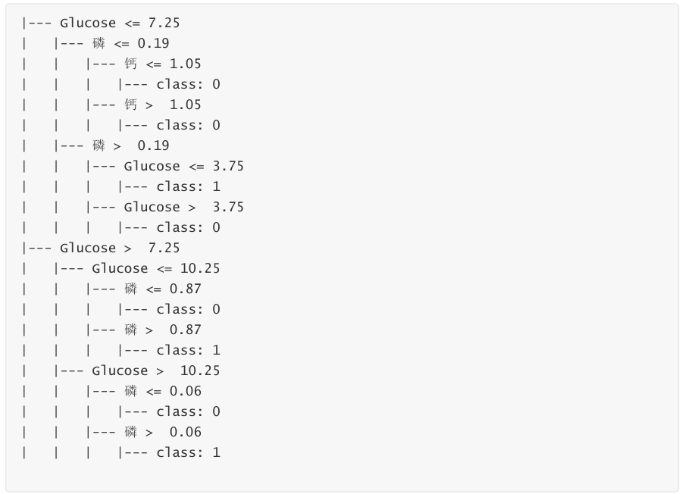

1. 血糖（Glucose）为首要因素

Glucose ≤ 7.25：大多数人短住院，仅极低血糖且磷较高（>0.19）的少数患者反而住院更长，可 能与严重低血糖后并发症或其他混杂因素有关。

7.25 < Glucose ≤ 10.25：中等高血糖，若伴高磷（>0.87 mmol/L）则住院时间延长，提示此时合 并肾功能或代谢异常。

Glucose > 10.25：极高血糖，无论多高，只要磷略高（>0.06）就提示并发症或并发症多，住院时 间更长。

2. 磷（Phosphate）作为二级分裂

低 Glucose 背景：磷影响较小，主要是区分极低血糖（<3.75）后的住院管理。

中高Glucose背景：磷> 0.87 或 >0.06 会显著增加“长住院”风险，可能反映高磷与肾功能受损、 酸碱失衡相关。

3. 临床应用

入院评估：快速测定血糖与血磷，可即时评估患者住院资源需求与后续监护强度。

风险分层：

低风险：Glucose ≤ 7.25 且磷 ≤ 0.19

中风险：7.25 < Glucose ≤ 10.25 且磷 ≤ 0.87

高风险：Glucose > 7.25 且磷 > 阈值，或 Glucose 极高（>10.25）

干预策略：

对 高风险 患者，提前安排内分泌、肾内科会诊，并加强血糖及电解质的动态监控；

对 中风险 患者，优化药物剂量（如胰岛素或磷结合剂）并观察疗效；

低风险 患者，可进行常规住院监护

### 四． 不同代谢通路关联性

1. 介绍

本研究旨在通过分析糖尿病患者的多项代谢指标，探讨不同代谢通路之间的关联性，以及它们与离子通道的相互作用。这对于理解糖尿病的发病机制和制定个体化治疗方案具有重要意义。

2. 分析方法

本研究采用以下分析方法：

- 相关性分析：使用Pearson相关系数分析各指标间的关联

- 聚类分析：使用K-means算法对患者进行分型

- 可视化分析：通过热图、分布图等直观展示数据特征

3. 主要发现

3.1 胰岛素信号通路分析

通过分析胰岛素相关指标（葡萄糖、胰岛素、C肽等）发现：

- 胰岛素抵抗指数(HOMA-IR)的分布情况反映了患者的胰岛素敏感性

- 餐前餐后胰岛素和C肽水平的变化模式提示胰岛β细胞功能状态

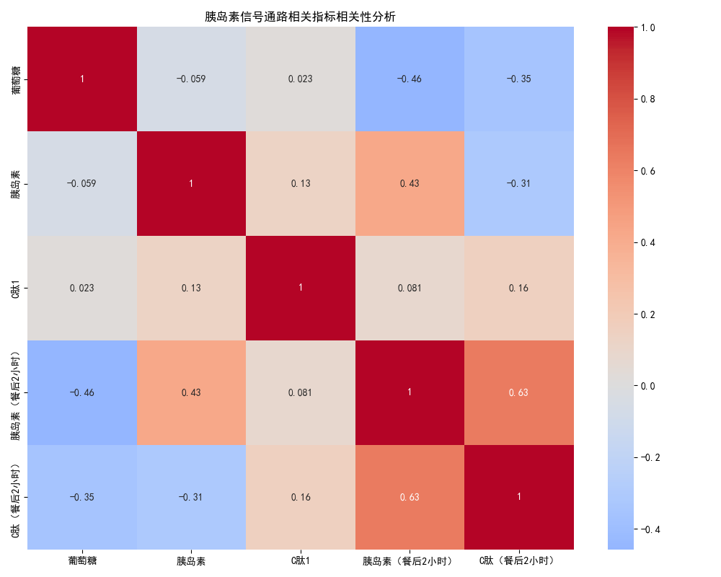

* 展示了葡萄糖、胰岛素、C肽等指标之间的相关性
* 颜色深浅表示相关性强弱，红色表示正相关，蓝色表示负相关
* 帮助理解胰岛素分泌和血糖调节的相互关系
* 临床意义：可用于评估胰岛β细胞功能和胰岛素敏感性

[胰岛素通路相关性]

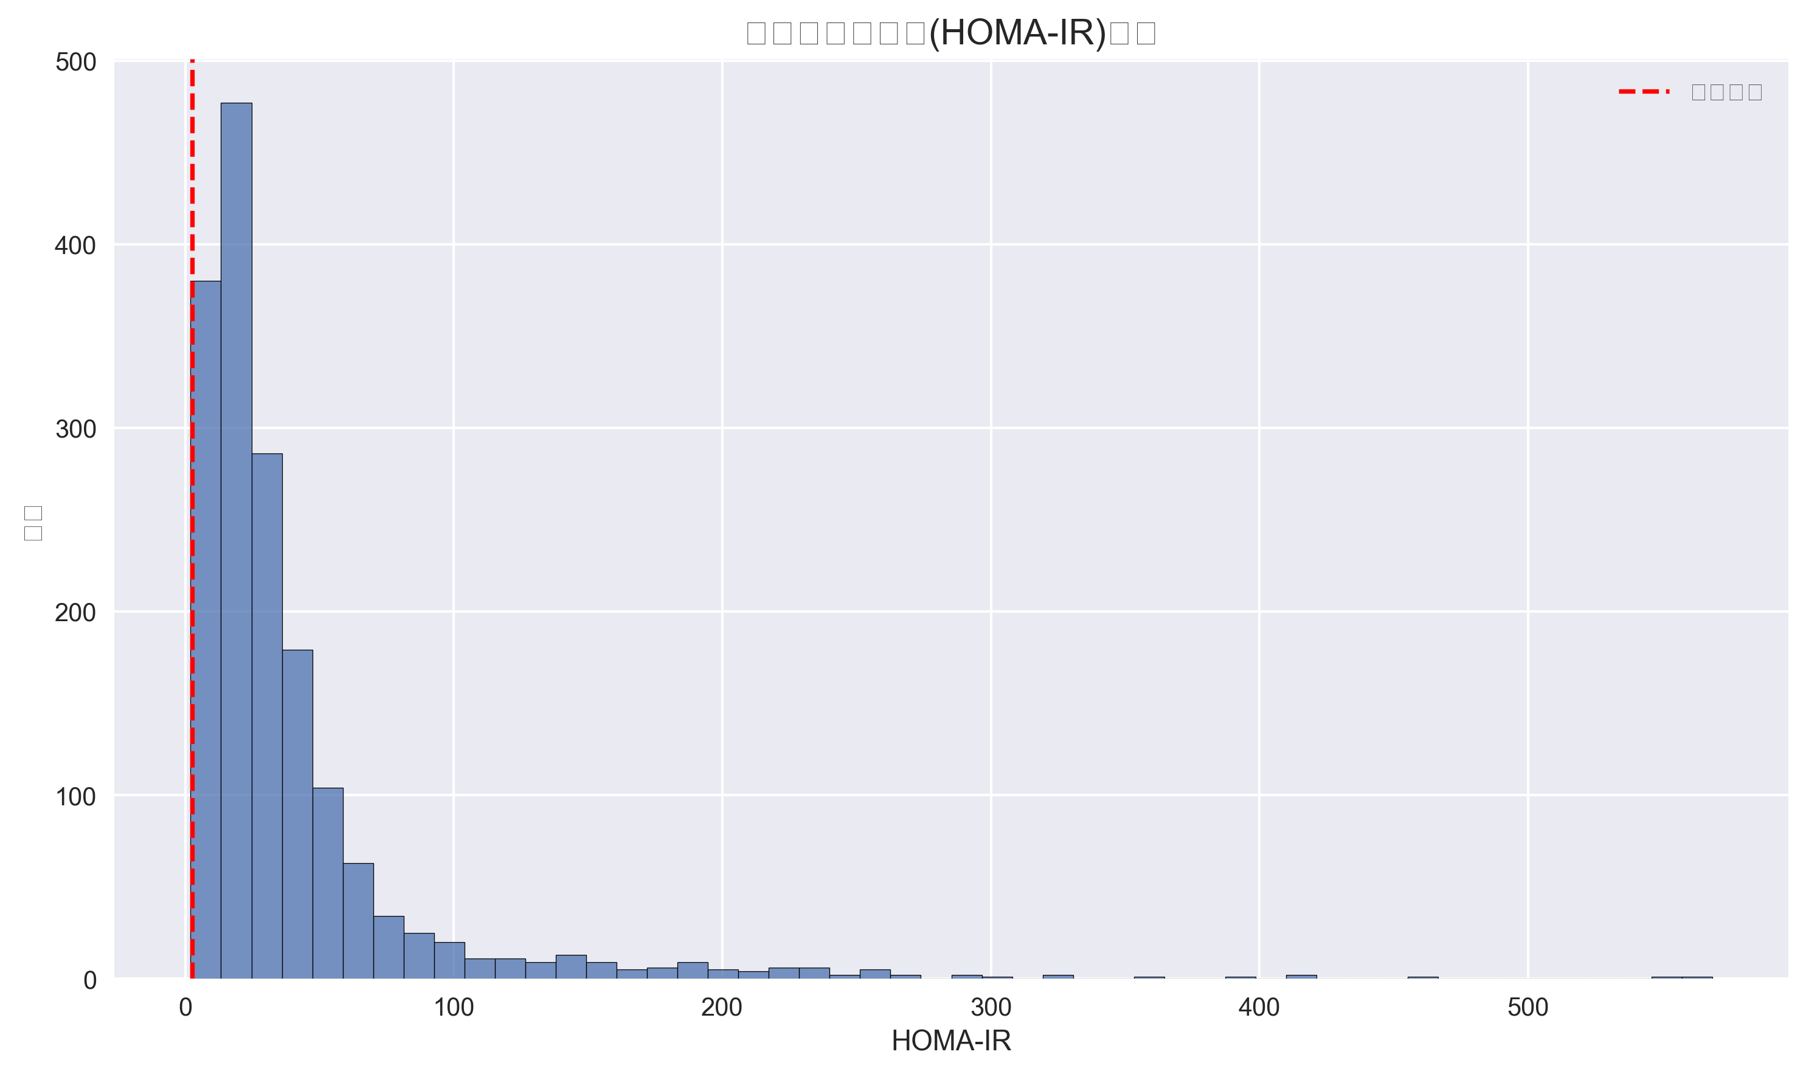

[HOMA-IR分布]

* 显示胰岛素抵抗指数的分布情况
* 红色虚线表示正常上限（2.5）
* 从统计结果看，大多数患者存在明显的胰岛素抵抗
* 临床意义：帮助识别胰岛素抵抗程度，指导降糖药物选择

3.2 甲状腺-骨代谢-钙磷平衡分析

分析显示：

- 甲状腺功能与骨代谢指标存在显著相关性

- 钙磷乘积的分布反映了骨代谢平衡状态

- 甲状旁腺激素与骨钙素水平的变化提示骨转换状态

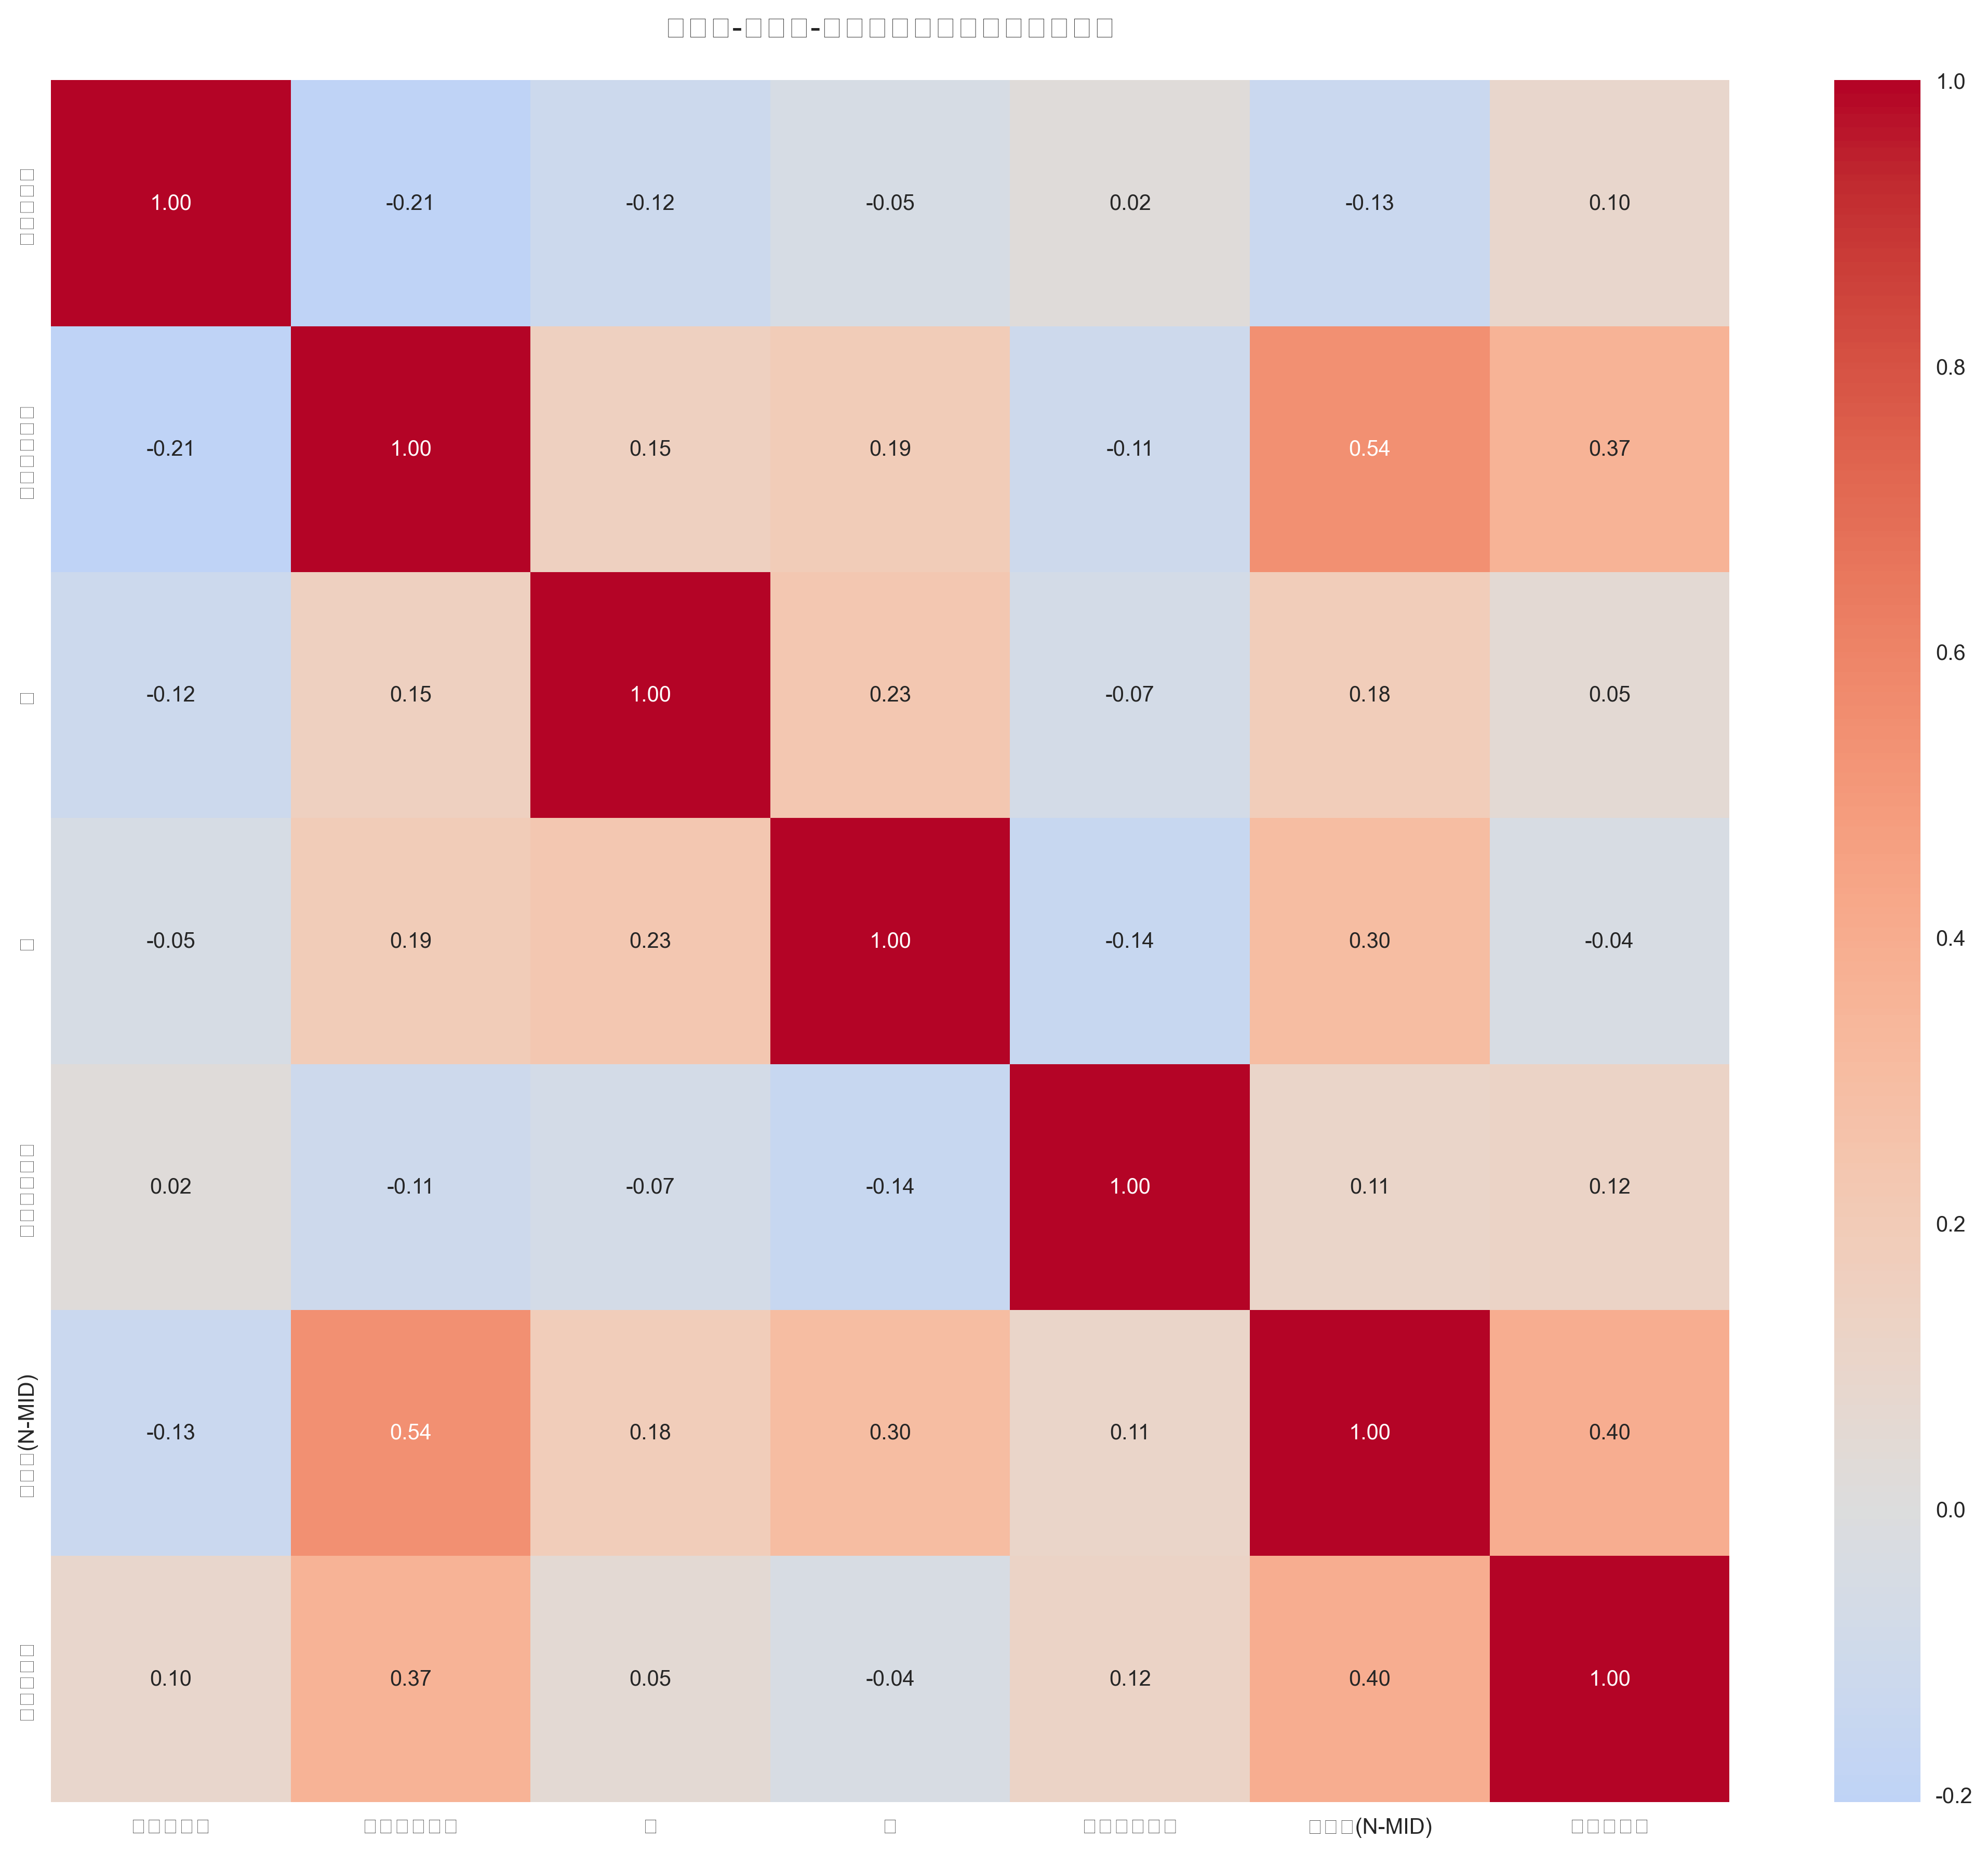

[骨代谢相关性]

* 展示甲状腺功能指标与骨代谢指标的关系
* 包括促甲状腺素、游离甲状腺素、钙、磷、甲状旁腺激素等
* 反映骨代谢和甲状腺功能的相互影响
* 临床意义：有助于评估骨代谢状态和甲状腺功能异常

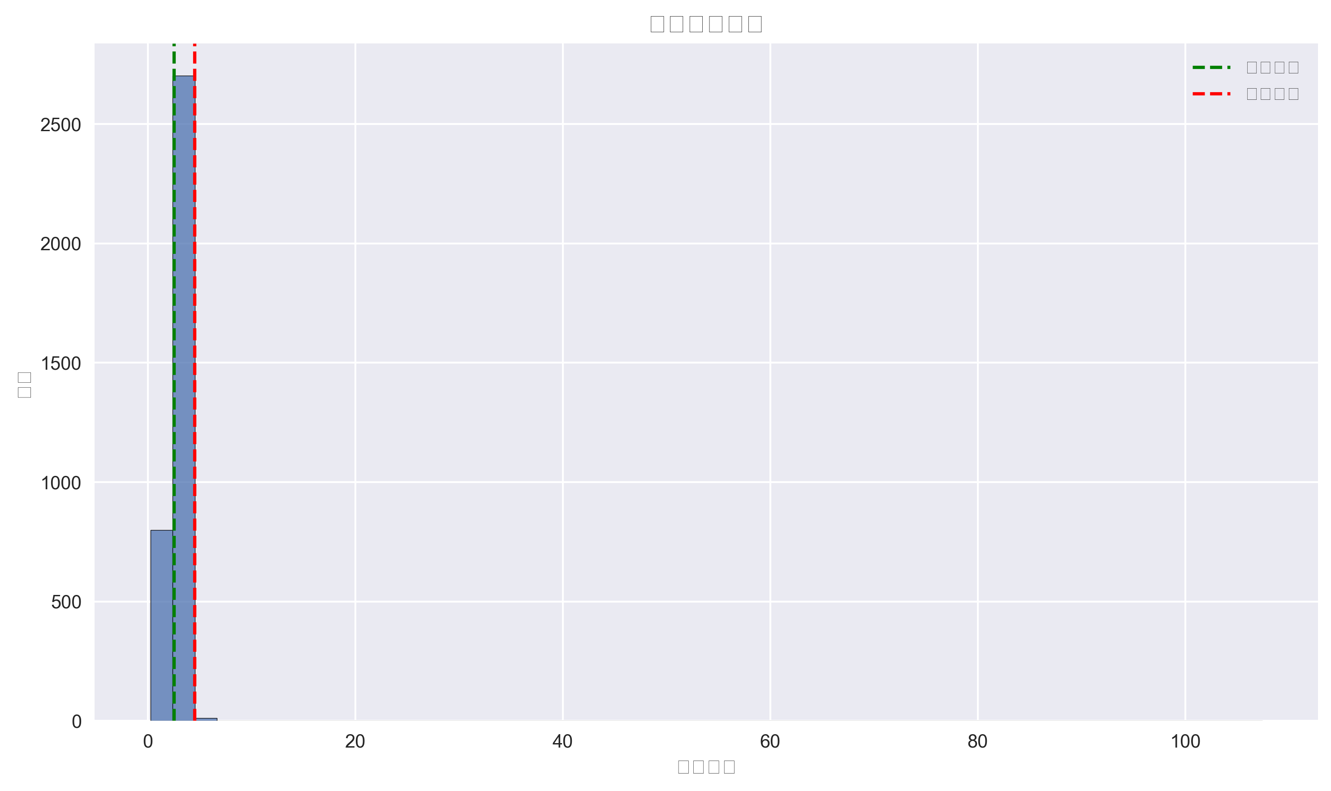

[钙磷乘积分布]

* 显示钙磷乘积的分布情况
* 绿色虚线表示正常下限（2.5）
* 红色虚线表示正常上限（4.5）
* 临床意义：用于评估骨代谢平衡状态，预测骨代谢异常风险

3.3 电解质与代谢异常分析

研究发现：

- 电解质水平与肾功能指标密切相关

- 钾、钠、氯等离子的平衡状态影响代谢功能

- 肾功能异常可能导致电解质紊乱

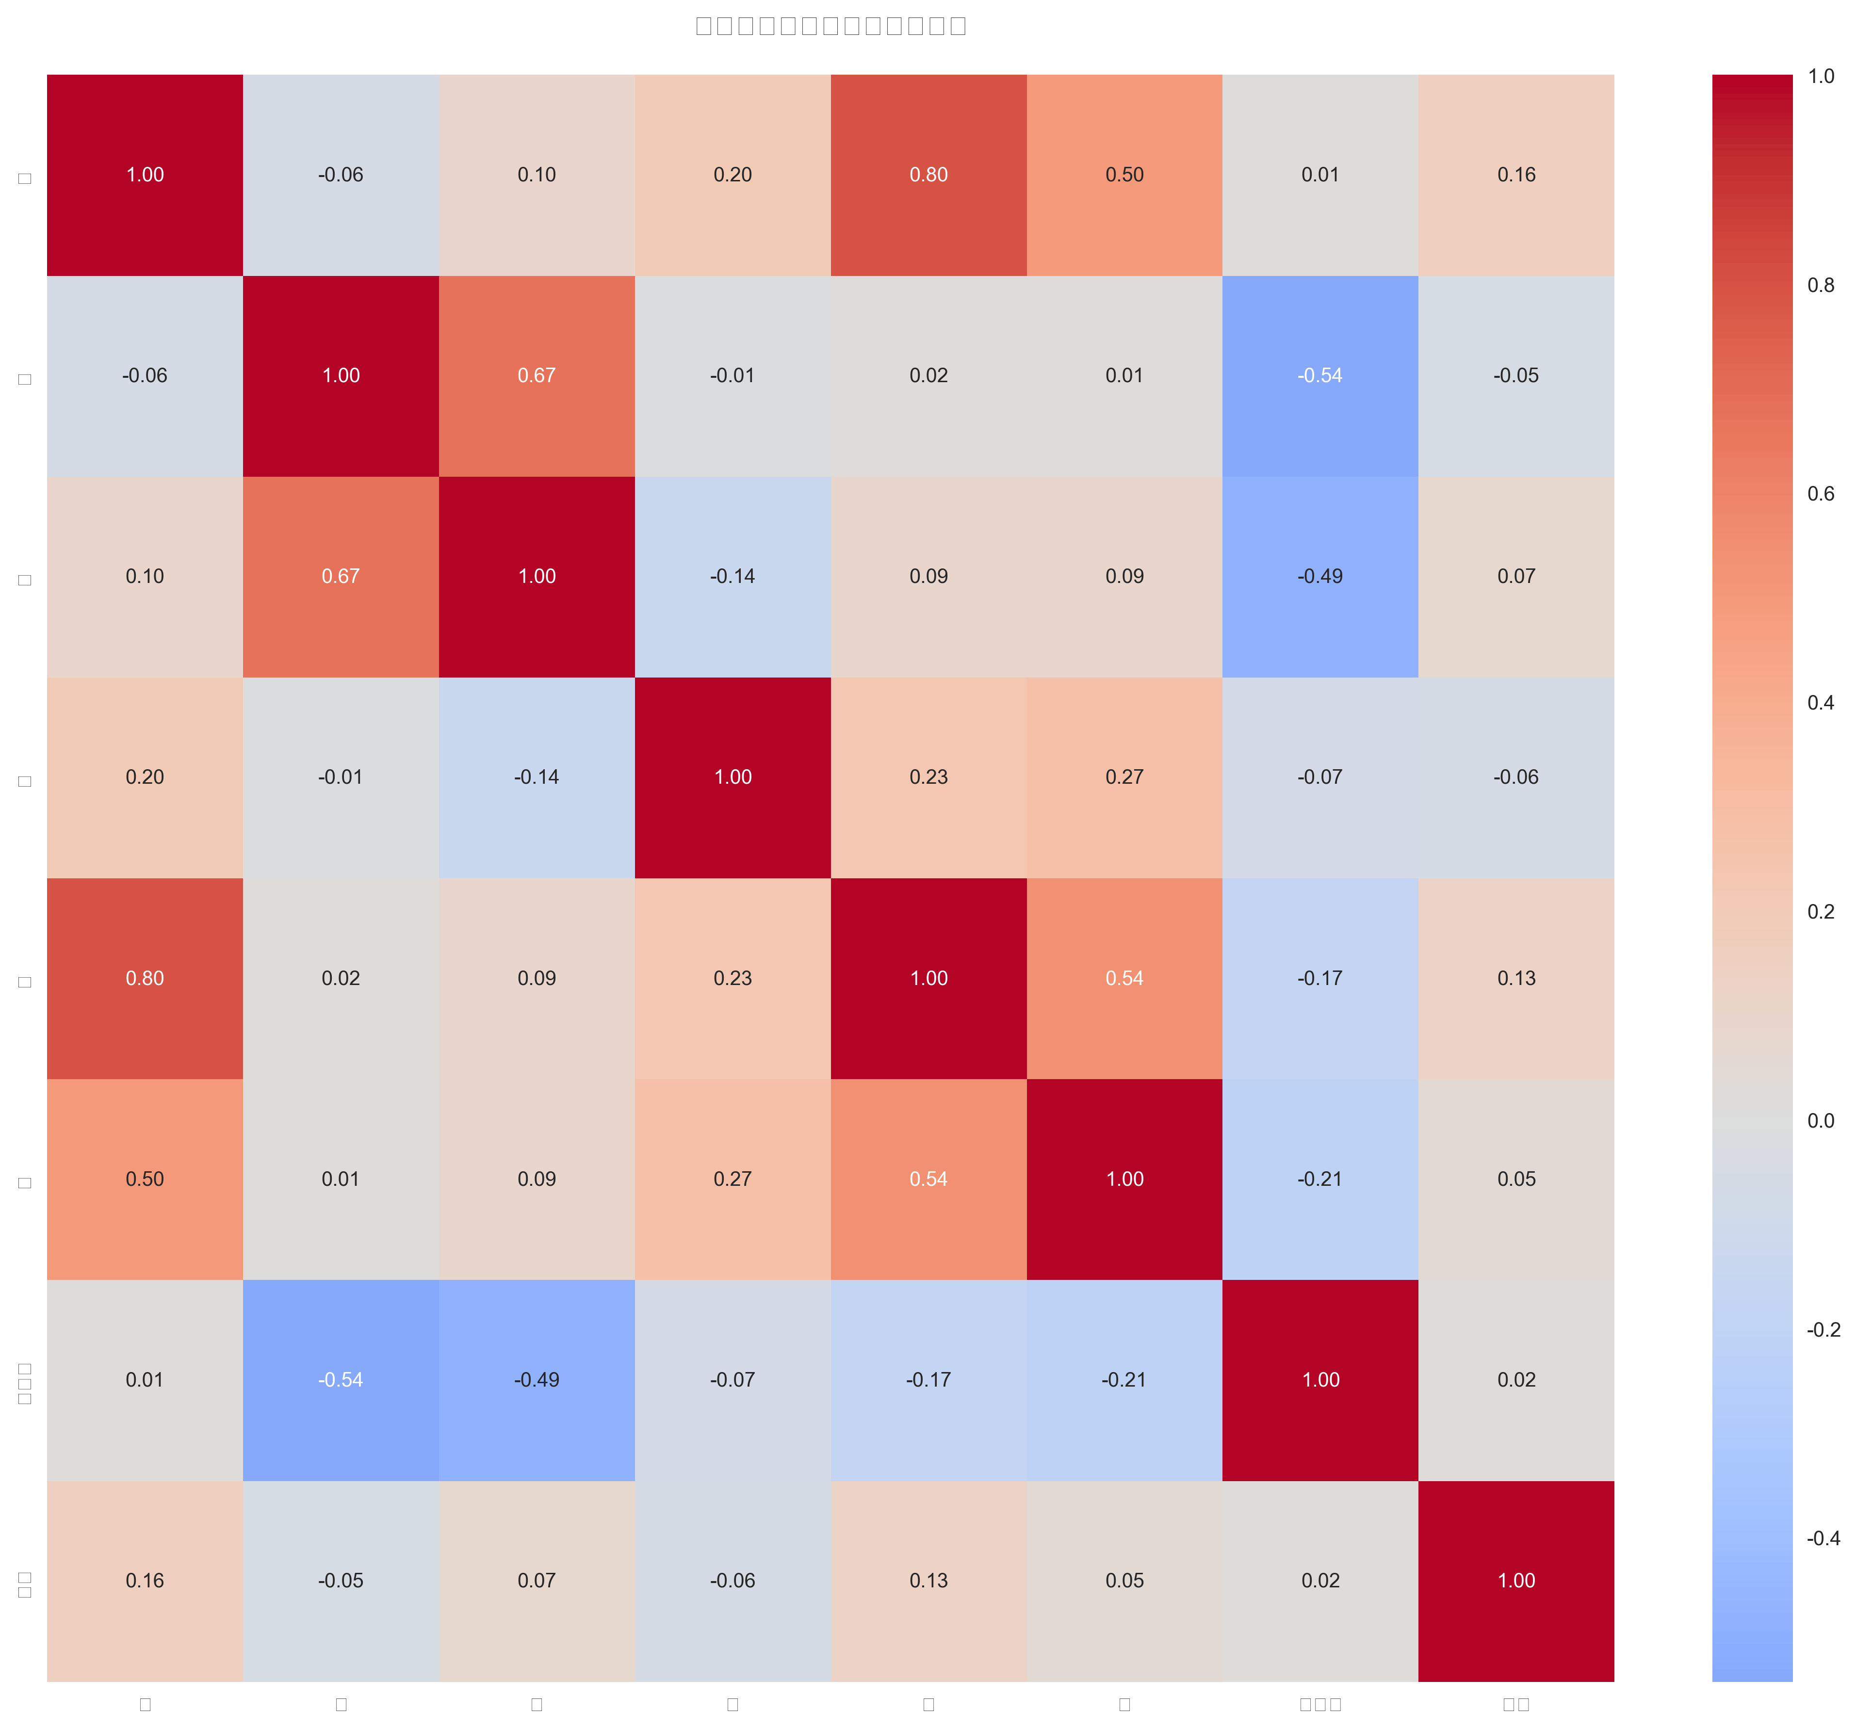

[电解质相关性]

* 展示各种电解质（钾、钠、氯、钙、磷、镁）之间的相互关系
* 反映电解质平衡状态
* 临床意义：帮助评估水电解质平衡，指导补液治疗

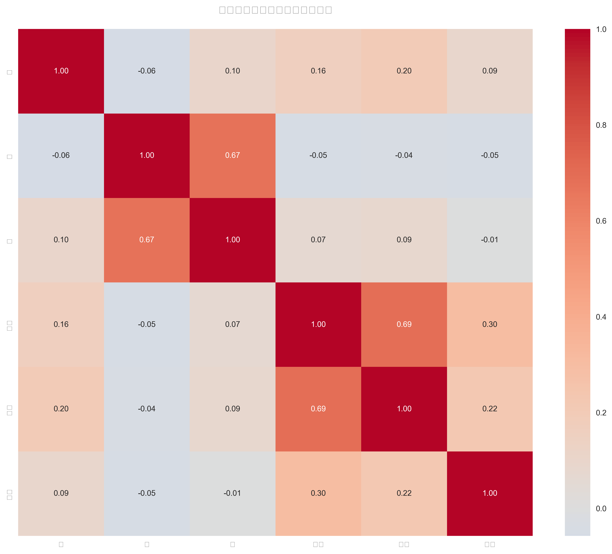

[肾功能相关性]

* 显示肾功能指标（肌酐、尿素、尿酸）与电解质的关系
* 特别关注肌酐与尿素的强相关性（r=0.69）
* 临床意义：评估肾功能状态，预测电解质紊乱风险

4. 临床意义

1. 个体化治疗：根据患者分型制定针对性治疗方案

2. 早期预警：通过监测关键指标预测并发症风险

3. 治疗优化：针对不同代谢通路异常选择合适药物

5. 建议

1. 加强代谢指标监测

2. 重视电解质平衡

3. 关注骨代谢状态

4. 定期评估肾功能

6. 结论

本研究通过多维度分析揭示了糖尿病患者代谢通路与离子通道的复杂关联，为临床治疗提供了新的思路。建议在临床实践中综合考虑各项指标，制定个体化治疗方案。